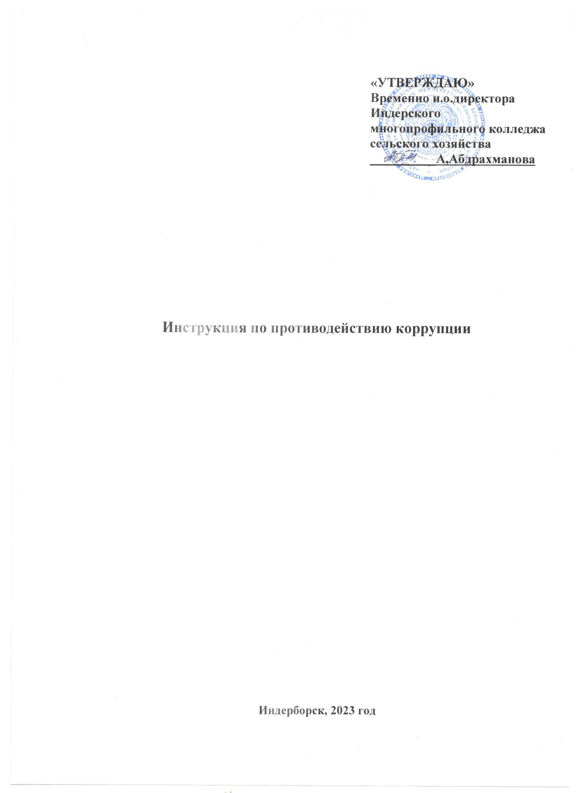

**1. Область применения**

Настоящая Инструкция определяет, что относится к действиям коррупционной направленности, устанавливает порядок действий работников в случае возникновения ситуации коррупционного характера.

Настоящий документ является обязательным для ознакомления и применения всеми структурными подразделениями и должностными лицами.

**2. Термины**

Основные понятия и сокращения, используемые в Инструкции:

**Коррупция** - незаконное использование лицами, занимающими ответственную государственную должность, лицами, уполномоченными на выполнение государственных функций, лицами, приравненными к лицам, уполномоченным на выполнение государственных функций, должностными лицами своих должностных (служебных) полномочий и связанных с ними возможностей в целях получения или извлечения лично или через посредников имущественных (неимущественных) благ и преимуществ для себя либо третьих лиц, а равно подкуп данных лиц путем предоставления благ и преимуществ.

**ІІротиводействие коррупции** - деятельность субъектов противодействия коррупции в пределах своих полномочий по предупреждению коррупции, в том числе по формированию антикоррупционной культуры в обществе, выявлению и устранению причин и условий, способствующих совершению коррупционных правонарушений, а также по выявлению, пресечению, раскрытию и расследованию коррупционных правонарушений и устранению их последствий.

**Коммерческий подкуп** - незаконная передача лицу, выполняющему управленческие функции в Обществе, денег, ценных бумаг или иного имущества, а равно незаконное оказание ему услуг имущественного характера за использование им своего служебного положения, а также за общее покровительство или попустительство в работе в интересах лица, осуществляющего подкуп.

**Должностное лицо** — лицо, постоянно, временно или по специальному полномочию осуществляющее функции представителя власти либо выполняющее организационно-распорядительные или административно-хозяйственные функции в государственных органах, субъектах квазигосударственного сектора, органах местного самоуправления, а также в Вооруженных Силах, других войсках и воинских формированиях Республики Казахстан.

**Конфликт интересов** - противоречие между личными интересами лиц, занимающих ответственную государственную должность, лиц, уполномоченных на выполнение государственных функций, лиц, приравненных к ним, должностных лиц и их должностными полномочиями, при котором личные интересы указанных лиц могут привести к ненадлежащему исполнению ими своих должностных полномочий.

**Взятка** - получаемые лицом, уполномоченным на выполнение государственных функций, либо приравненным г нему лицом, или лицом, занимающим ответственную государственную должность, либо должностным лицом, а равно должностным лицом иностранного государства или международной организации лично или через посредника деньги, ценные бумаги, иные имущества, права на имущество или выгоды имущественного характера.

**Вымогательство взятки** - требование лицом взятки под угрозой совершения действий, которые могут причинить ущерб законным интересам взяткодателя или представляемых им лиц, либо умышленное создание таких условий, при которых он вынужден дать взятку с целью предотвращения вредных последствий для правоохраняемых интересов.

**3. Общие положення**

Действия по получению и даче взятки в Республике Казахстан противозаконны и подпадают под действие Уголовного кодекса и Кодекса об административных правонарушениях.

В случае если имущественные выгоды в виде денег, иных имущества, оказания материальных услуг предоставлены родным и близким должностного лица с его согласия либо если он не возражал против этого и использовал свои служебные полномочия в пользу взяткодателя, действия должностного лица следует квалифицировать как получение взятки.

В соответствии с действуюшим в PK законодательством предметом взятки и коммерческого подкупа наряду с деньгами, ценными бумагами и иным имуществом могут быть выгоды имущественного характера, оказываемые безвозмездно, но подлежашие оплате (предоставление туристических путевок, ремонт квартиры, строительство дачи и т.п.).

Под выгодами имущественного характера следует понимать, в частности, занижение стоимости передаваемого имущества, приватизируемых объектов, уменыпение арендных платежей, процентных ставок за пользование банковскими судами.

**Получение взятки и дача взятки,** это две исчерпывающие стороны одной преступной модели если речь идет о взятке, это значит, что есть тот, кто получает взятку (взяткополучатель) и тот, кто ее дает (взяткодатель).

**Получение взятки** - одно из самых опасных должностных преступлений, особенно если оно совершается группой лиц или сопровождается вымогательством, которое заключается в получении должностным лицом преимуществ и выгод за законные или незаконные действия (бездействие).

**Дача взятки** - преступление, направленное на склонение должностного лица к совершению законных или незаконных действий (бездействия), либо предоставлению, получению каких-либо преимуществ в пользу дающего, в том числе за общее покровительство или попустительство по работе.

Предметами взятки могут быть:

предметы, деньги, в том числе валюта, банковские чеки и ценные бумаги, изделия из драгоценных металлов и камней, автомашины, продукты питания, видеотехника, бытовые пpибopы и другие товары, квартиры, дачи, загородные дома, гаражи, земельные участки и другая недвижимость;

выгоды: лечение, ремонтные и строительные работы, санаторные и туристические путевки, поездки за границу, оплата развлечений и других расходов безвозмездно или по заниженной стоимости.

завуалированная форма взятки - банковская суда в долг или под видом погашения несуществующего долга, оплата товаров, купленных по заниженной цене, покупка товаров по завышенной цене, заключение фиктивных трудовых договоров с выплатой зарплаты взяточнику, его родственникам, друзьям, получение льготного кредита, завышение гонораров за лекции, статьи, и книги, «случайный» выигрыш в казино, прощение долга, уменьшение арендной платы, увеличение процентных ставок по кредиту и т.д.

Важно соблюдать ограничения, запреты и требования о предотвращении или о регулировании конфликта интересов, обязанность об уведомлении руководства или комплаенс-службы Общества об обращениях в целях склонения к совершению коррупционных правонарушений, иные обязанности, установленные в целях противодействия коррупции.

Следует отметить, что некоторые слова, выражения и жесты могут быть восприняты окружающими как просьба (намек) о даче взятки.

К таким выражениям относятся, например:

«Boпpoc решить трудно, но можно»;

«Спасибо на хлеб не намажешь»;

«Договоримся»;

«Нужны более веские аргументы»;

«Нужно обсудить параметры»:

«Ну, что делать будем?» и т.д.

Обсуждение определённых тем с представителями организаций и гражданами, особенно с теми из них, чья выгода зависит от решений и действий должностных лиц, может также восприниматься как просьба о даче взятки.

К числу таких тем относятся, например:

низкий уровень заработной платы и нехватка денежных средств на реализацию тех или иных нужд;

желание приобрести то или инoe имущество, получить ту или иную услугу, отправиться в туристическую поездку;

отсутствие работы у родственников должностного лица;

необходимость поступления детей должностного лица в образовательные учреждения и т.д.

Определённые исходящие от должностного лица предложения, особенно если они адресованы представителям организаций и гражданам, чья выгода зависит от их решений и действий, могут восприниматься как просьба о даче взятки. Это возможно даже в том случае, когда такие предложения продиктованы благими намерениями и никак не связаны с личной выгодой должностного лица. К числу таких предложений относятся, например, предложения:

•предоставить должностному лицу и (или) его родственникам скидку;

•воспользоваться услугами конкретной компании и (или) экспертов для устранения выявленных нарушений, выполнения работ в рамках государственного контракта, подготовки необходимых документов;

•внести деньги в конкретный благотворительный фонд;

•поддержать конкретную спортивную команду и т.д,

Возможные ситуации коррупционной направленности и коммерческого подкупа, а также рекомендации по правилам поведения.

***Провокации:***

Во избежание возможных провокаций со стороны обратившихся за услугой граждан, должностных лиц, осуществляющих проверку деятельности подразделения:

не оставлять без присмотра служебные помещения в которых находятся посетители, и личные вещи (одежда, портфели, сумки и т.д.);

в случае обнаружения после ухода посетителя на рабочем месте или в личных вещах каких-либо посторонних предметов, не предпринимая никаких самостоятельных действий, немедленно доложить руководству.

***Вымогательство взятки:***

вести себя крайне осторожно, вежливо, без заискивания, не допуская опрометчивых высказываний, которые могли бы трактоваться либо как готовность, либо как категорический отказ принять предмет взятки и/или коммерческого подкупа;

внимательно выслушать и точно запомнить предложенные Вам условия (размеры сумм, наименование товаров и характер услуг, сроки и способы передачи взятки, форма коммерческого подкупа, последовательность решения вопросов);

постараться перенести вопрос о времени и месте передачи предмета взятки и/или коммерческого подкупа до следующей беседы и предложить хорошо знакомое Вам место для следующей встречи;

не берите инициативу в разговоре на себя, больше «работайте на прием», позволяйте собеседнику «выговориться», сообщить Вам как можно больше информации;

поинтересуйтесь о гарантиях решения Вашего вопроса в случае Вашего согласия дать взятку или совершить коммерческий подкуп:

при наличии у Вас диктофона постараться записать (скрытно) предложение о предмете взятки и/или коммерческого подкупа:

доложить о данном факте в виде служебной записки вышестоящему руководству;

обратиться с письменным или устным сообщением о готовящемся преступлении в уполномоченный орган по противодействию коррупции либо в Call-центр 1424.

Конфликт интересов:

внимательно относиться к любой возможности конфликта интересов;

принимать меры по недопущению любой возможности возникновения конфликта интересов;

в письменной форме уведомить своего непосредственного начальника о возникшем конфликте интересов или о возможности его возникновения, как только Вам станет об этом известно;

принять меры по преодолению возникшего конфликта интересов по согласованию с непосредственным руководителем;

изменить служебные положения сотрудника, являющегося стороной конфликта интересов, вплоть до его отстранения от исполнения служебных обязанностей в установленном порядке, и (или) в отказе его от выгоды, явившейся причиной возникновения конфликта интересов;

принять другие меры, предусмотренные Политикой по предотвращению и урегулированию конфликта интересов работников и должностных лиц.

**4. Ваши действии если Вы приняли решение противостоять коррупции**

По своему усмотрению Вы можете обратиться с устным или письменные заявлением в уполномоченный орган по противодействию коррупции или в Call-центр 1424.

Одной из форм сообщеиия о правонарушении коррупционного характера является анонимное обращение. Хотя в этом случае заявитель не может ввиду анонимности рассчитывать на получение ответа, а само анонимное обращение о преступлении не может служить поводом для возбуждения уголовного дела, за исключением случаев, когда в таком обращении содержатся сведения о готовящихся или совершенных уголовных правонарушениях.

В случае вымогательства взятки Вам нужно обратиться в уполномоченный орган по противодействию коррупции и написать заявление о факте вымогательства у Вас взятки или коммерческого подкупа, в котором точно указать:

кто из должностных лиц (фамилия, имя, отчество, должность, наименование учреждения) вымогает у Вас взятку или кто из представителей коммерческих структур толкает Вас на совершение подкупа;

какова сумма и характер вымогаемой взятки (подкупа);

за какие конкретно действия (или бездействие) у Вас вымогают взятку или совершается коммерческий подкуп;

в какое время, в каком месте и каким образом должна произойти непосредственная дача взятки или должен быть осуществлен коммерческий подкуп.

Наряду с обращеиием в уполномоченный орган по противодействию коррупции работники в соответствии с данной инструкцией должны принять меры по уведомлению руководства и комплаенс-службы.

При этом, работники по мере возможности предоставляют доказательную базу по своим доводам (свидетели, документы, переписка, в том числе посредством мессенджмеров, аудио и видео материалы и т.д.) и передают его как в уполномоченный орган и вышестоящему руководству согласно алгоритму.

**5. Ответственность руководителей, за коррупционное правонарушение подчиненных**

В целях усилеиия мер, направленных на предупреждение коррупции, предусмотрена норма, подразумевающая персональную ответственность руководителей, чьи подчиненные совершили коррупционное правонарушение, коммерческий подкуп и иные уголовные правонарушение при исполнеиии своих функциональных обязанностей и их вина доказана в суде.

В случае вовлечения работника в орбиту уголовного преследования по фактам совершения коррупционного правонарушения, коммерческого подкупа и иные уголовные правонарушений при исполнении своих функциональных обязанностей, данный работник в соответствии с Трудовым кодексом PK отстраняется от исполнения своих должностных обязанностей на период проведения досудебного расследования.

Непосредственный руководитель данного работника обязан предпринять соответствующие меры по отстранению работника от исполнения своих должностных обязанностей.

Дисциплинарная ответственность предполагает вынесение:

замечания;

выговора;

строгого выговора;

расторжение трудового договора по инициативе работодателя по основаниям, предусмотренным Трудовым кодексом.

Руководитель должен подать заявление на увольнение при наличии вступившего в законную силу обвинительного приговора суда в отношении его непосредственного подчиненного или принятие решения о прекращении уголовного дела по нереабилитирующим основаниям (амнистия, деятельное раскаяние, примирение сторон и др.).

Заявление на увольнение подается ответственному лицу, назначившему руководителя на должность. Принятие решения об увольнении и вынесения дисциплинарного взыскания является прерогативой лица, назначившего руководителя на данную должность.

Срок, в течение которого руководитель подает в отставку, составляет 10 календарных дней.

Необходимо принять во внимание, что при совершении правонарушения коррупционного характера непосредственным подчиненным руководитель несет персональную ответственность по истечении 3 месяцев со дня назначения на данную должность.

При этом, вышеуказанная ответственность не распространяется на руководство, самостоятельно сообщившее о факте коррупционного правонарушения, совершенном непосредственным подчиненным, согласно статье 24 Закона Республики Казахстан «О противодействии коррупции».

Работник, сообщивший о факте коррупционного правонарушения, коммерческого подкупа и иньгх уголовных правонарушениях при исполнении работником своих функциональных обязанностей, или иным образом оказывающий содействие в противодействии коррупции, коммерческом подкупе и иных уголовных правонарушениях при исполнении работниками своих функциональных обязанностей находится под защитой государства и поощряется в порядке, установленном Правительством Республики Казахстан. Данное положения не распространяются на лиц, сообщивших заведомо ложную информацию о факте коррупционного правонарушения, которые подлежат ответственности в соответствии с законом.

Информация о работнике, оказывающем содействие в противодействии коррупции, коммерческом подкупе и иных уголовных правонарушениях при исполнении работниками своих функциональных обязанностей является государственным секретом и предоставляется в порядке, установленном законом. Разглашение указанной информации влечет ответственность, установленную законом.

**6. Заключительные положения**

Инструкция вводится в действие со дня утверждения.

Изменения/дополнения, вносимые в Инструкцию, вступают в силу со дня ее утверждения.